1. Màn hình trang chủ:
   1. Main flow.

|  |  |
| --- | --- |
| **Screen** | Màn hình trang chủ |
| **Description** | Màn hình trang chủ của web nghe nhạc |
| **Screen Access** |  |

* 1. 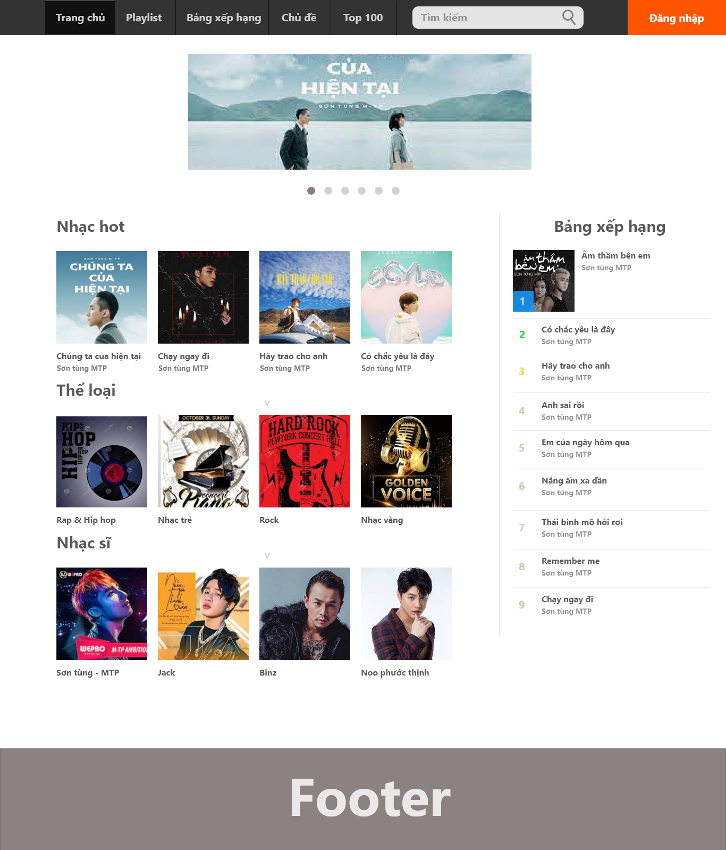UI.
  2. Validation Rule/Data mapping.

|  |  |  |
| --- | --- | --- |
| **Field** | **Type** | **Description** |
| Trang chủ | Button | * Đường dẫn tới trang chủ |
| Playlist | Button | * Đường dẫn tới playlist |
| Bảng xếp hạng | Button | * Đường dẫn tới các bảng xếp hạng |
| Chủ đề | Button | * Đường dẫn tới các chủ đề |
| Top 100 | Button | * Đường dẫn tới top 100 bài nhạc |
| Đăng nhập | Button | * Đường dẫn tới form đăng nhập |
| Nhạc hot | Label | * Tên các bài nhạc đang hót * Mapping to field in DB: Song.name,Song.linkImage |
| Thể loại | Label | * Tên các thể loại nhạc * Mapping to field in DB:ListSong.name |
| Nhạc sĩ | Label | * Tên các nhạc sĩ nổi bật * Mapping to field in DB:Author.Name |

1. Màn hình tải nhạc lên
   1. Main flow

|  |  |
| --- | --- |
| **Screen** | Màn hình tải nhạc lên |
| **Description** | Màn hình tải nhạc lên dành cho admin |
| **Screen Access** | Admin đã đăng nhập vào hệ thống nhấn vào nút tải nhạc lên trên list profile |

* 1. UI

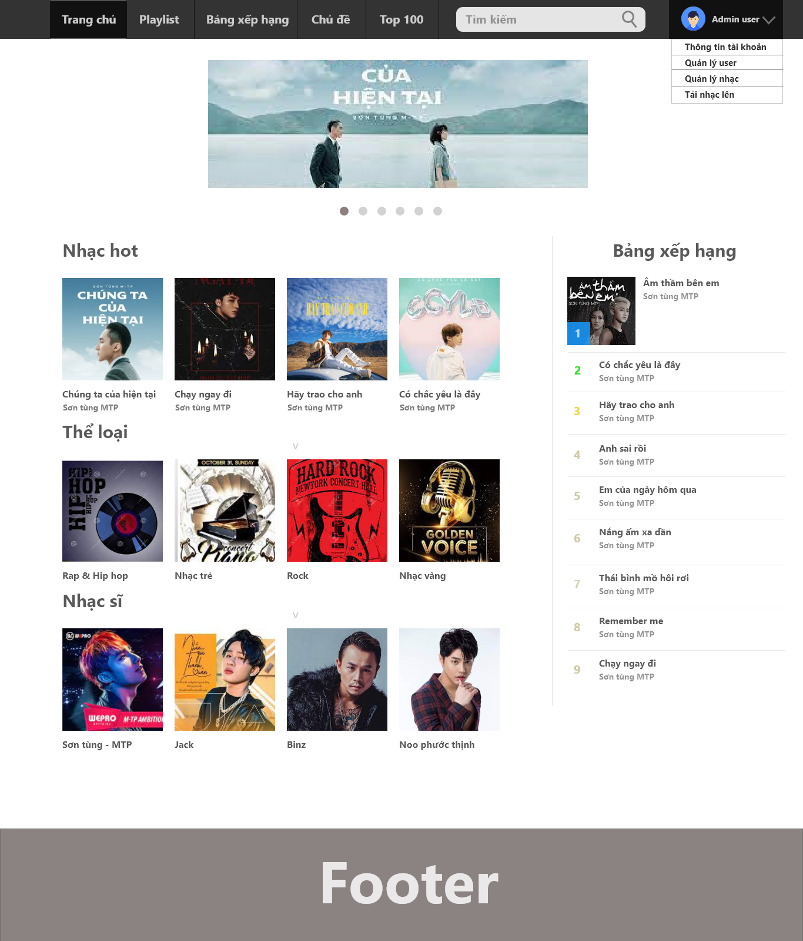-Thanh tải nhạc lên

-Trang tải nhạc lên:

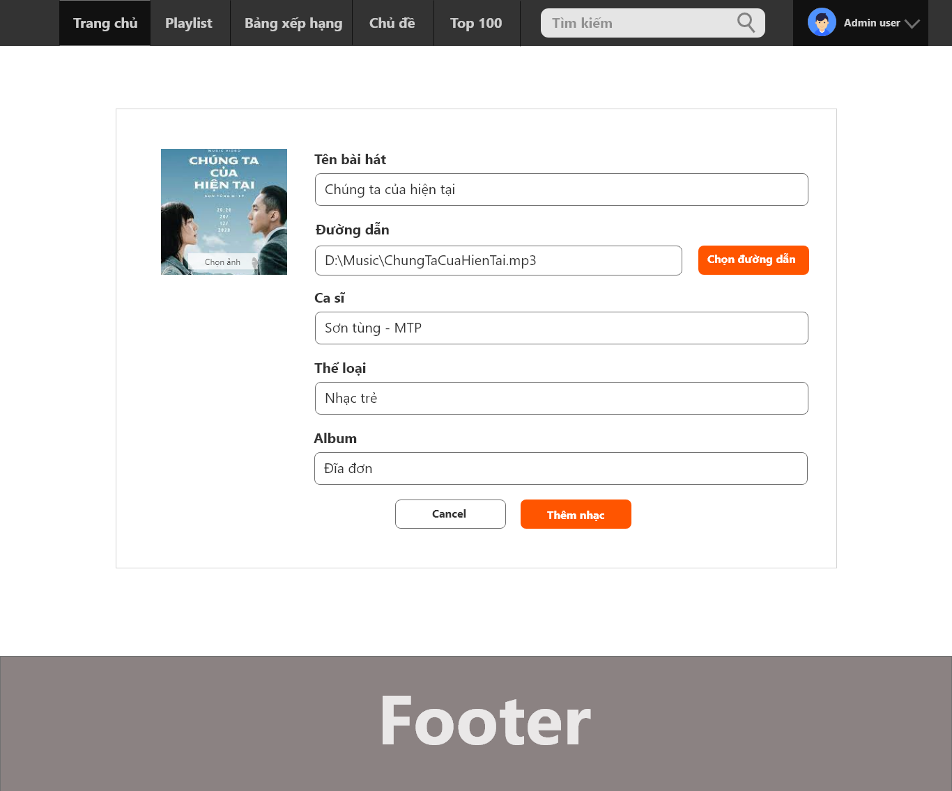

* 1. Validation Rule/Data mapping.

|  |  |  |
| --- | --- | --- |
| **Field** | **Type** | **Description** |
| Tải nhạc lên | Button | * Đường dẫn tới trang tải nhạc lên |
| Tên bài hát | TextBox | * Tên của bài nhạc tải lên * Bao gồm chữ và số giới hạn 255 ký tự * Insert into field in DB: Song.name |
| Đường dẫn | TextBox | * Đường dẫn tới link audio của bài nhạc * Insert into field in DB: Song.linkMp3 |
| Ca sĩ | TextBox | * Tên của ca sĩ * Insert into field in DB: Singer.name |
| Thể loại | TextBox | * Thể loại của bài nhạc * Insert into field in DB: ListSong.name |
| Album | TextBox | * Tên của album * Insert into field in DB: Album.name |
| Cancel | Button | * Cancel và trở lại màn hình chính |
| Thêm nhạc | Button | * Nút thêm nhạc * Thêm một dòng mới trong database |
| Chọn ảnh | Button | * Nút để tải ảnh lên * Insert into field in DB: Song.linkImage |

1. Màn hình liên hệ
   1. Main flow.

|  |  |
| --- | --- |
| **Screen** | Màn hình liên hệ |
| **Description** | Màn hình liên hệ dành cho người dùng |
| **Screen Access** | Người dùng ấn vào nút liên hệ trên trang chủ |

* 1. UI.

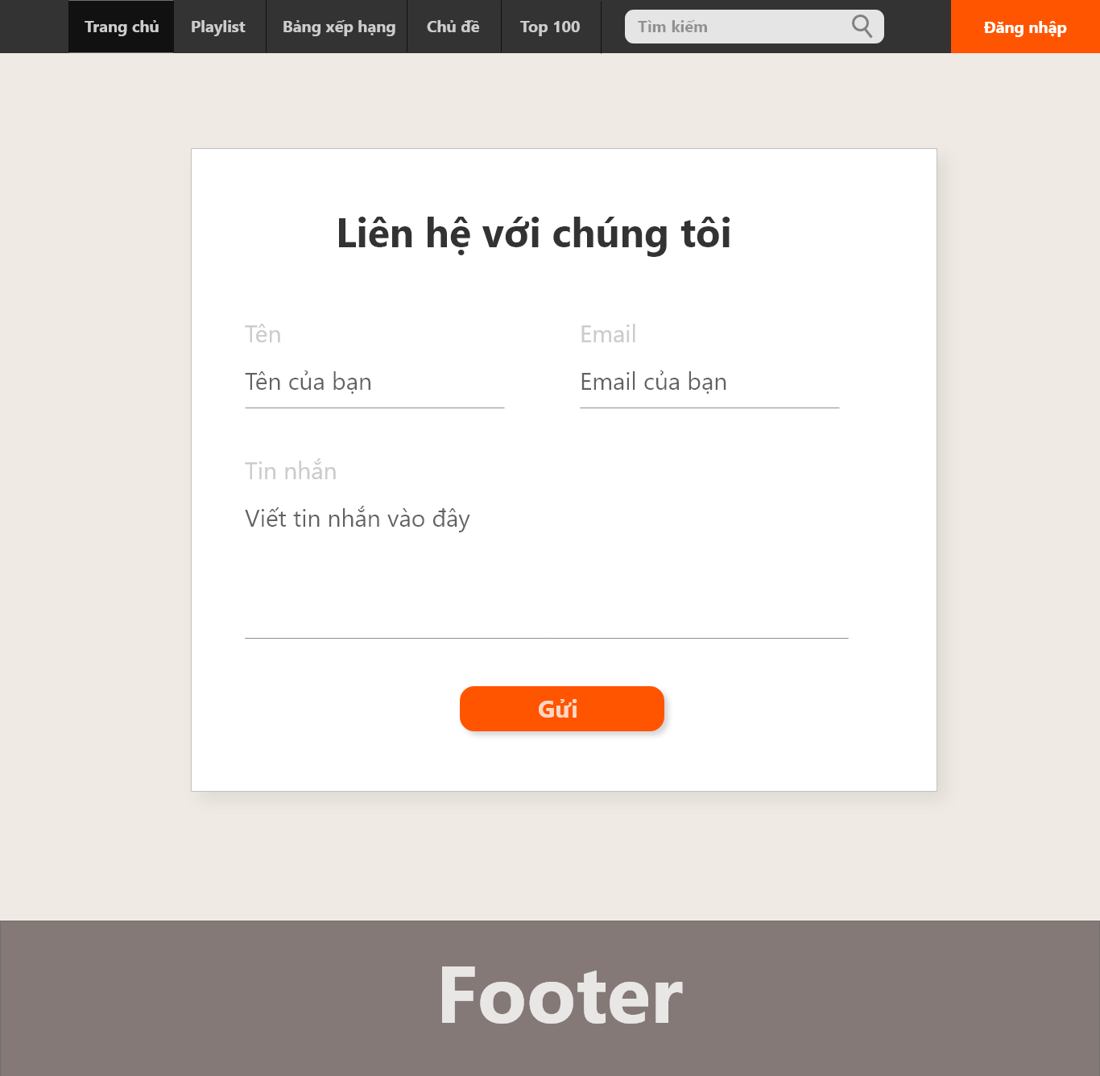

* 1. Validation Rule/Data mapping.

|  |  |  |
| --- | --- | --- |
| **Field** | **Type** | **Description** |
| Tên | TextBox | * Tên của người liên hệ * Tên bao gồm chữ không số giới hạn 255 ký tự * Insert into field in DB: User.idUser |
| Email | TextBox | * Email của người liên hệ * Bao gồm chữ và số giới hạn 255 ký tự * Insert into field in DB: User.name |
| Tin nhắn | TextBox | * Tin nhắn của người liên hệ * Insert into field in DB: Contact.content |
| Gửi | Button | * Nút gửi thông tin liên hệ * Thêm một dòng mới vào database |

1. Màn hình tìm kiếm
   1. Main flow.

|  |  |
| --- | --- |
| **Screen** | Màn hình tìm kiếm |
| **Description** | Màn hình tìm kiếm dành cho người dùng |
| **Screen Access** | Người dùng ấn vào nút liên hệ trên trang chủ |

* 1. UI.

- Màn hình tìm kiếm.

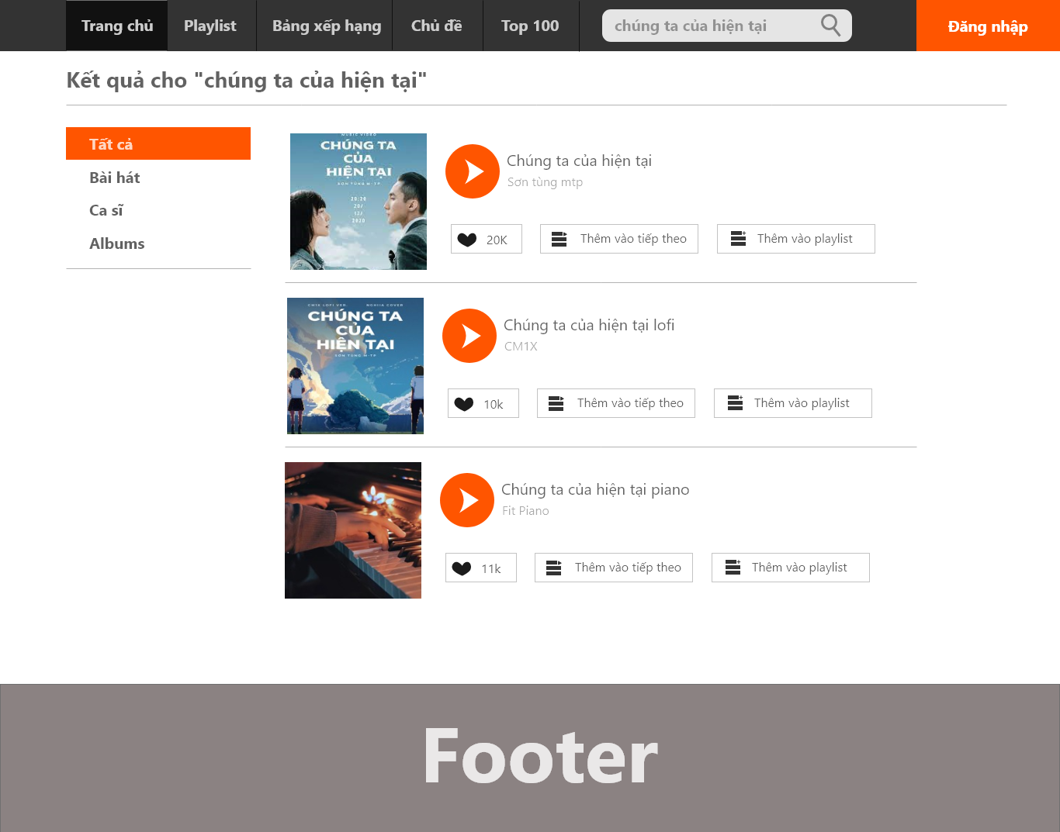- Tìm kiếm theo các bộ lọc bài hát, ca sĩ , albums

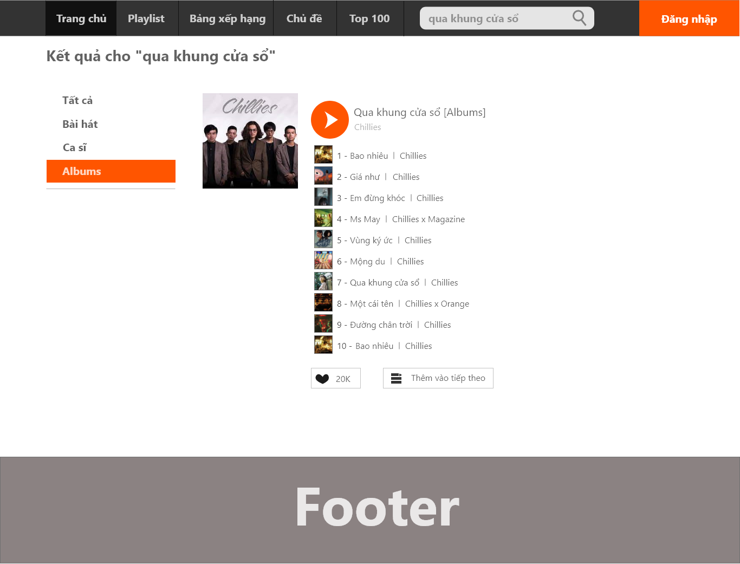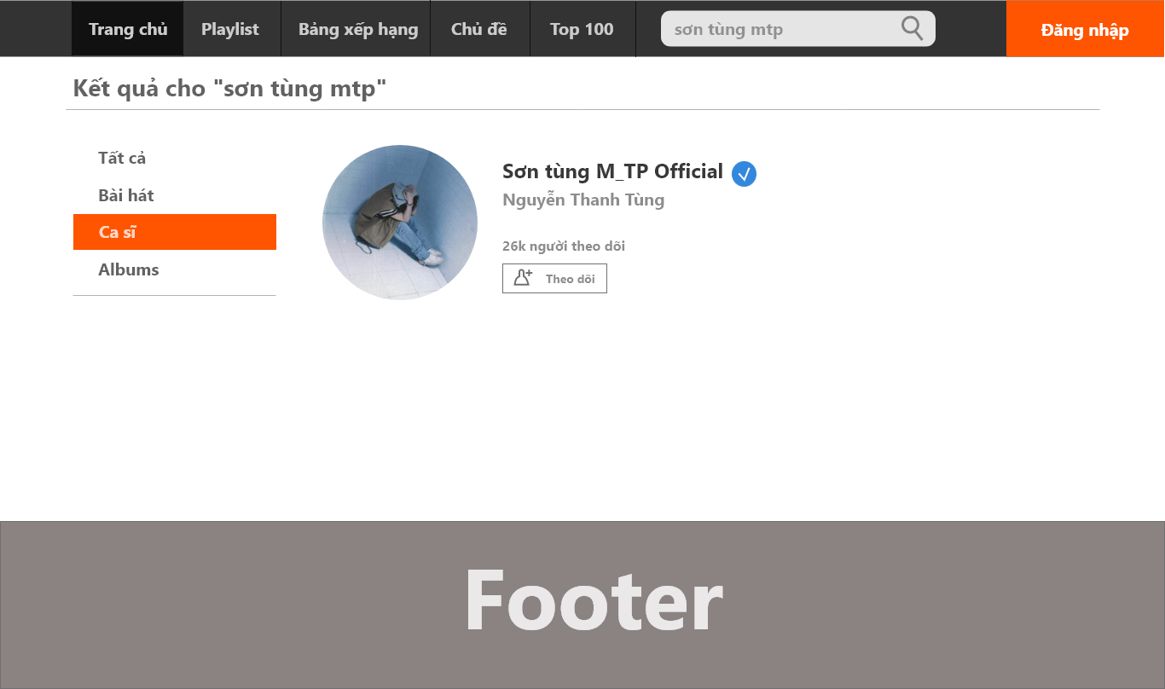

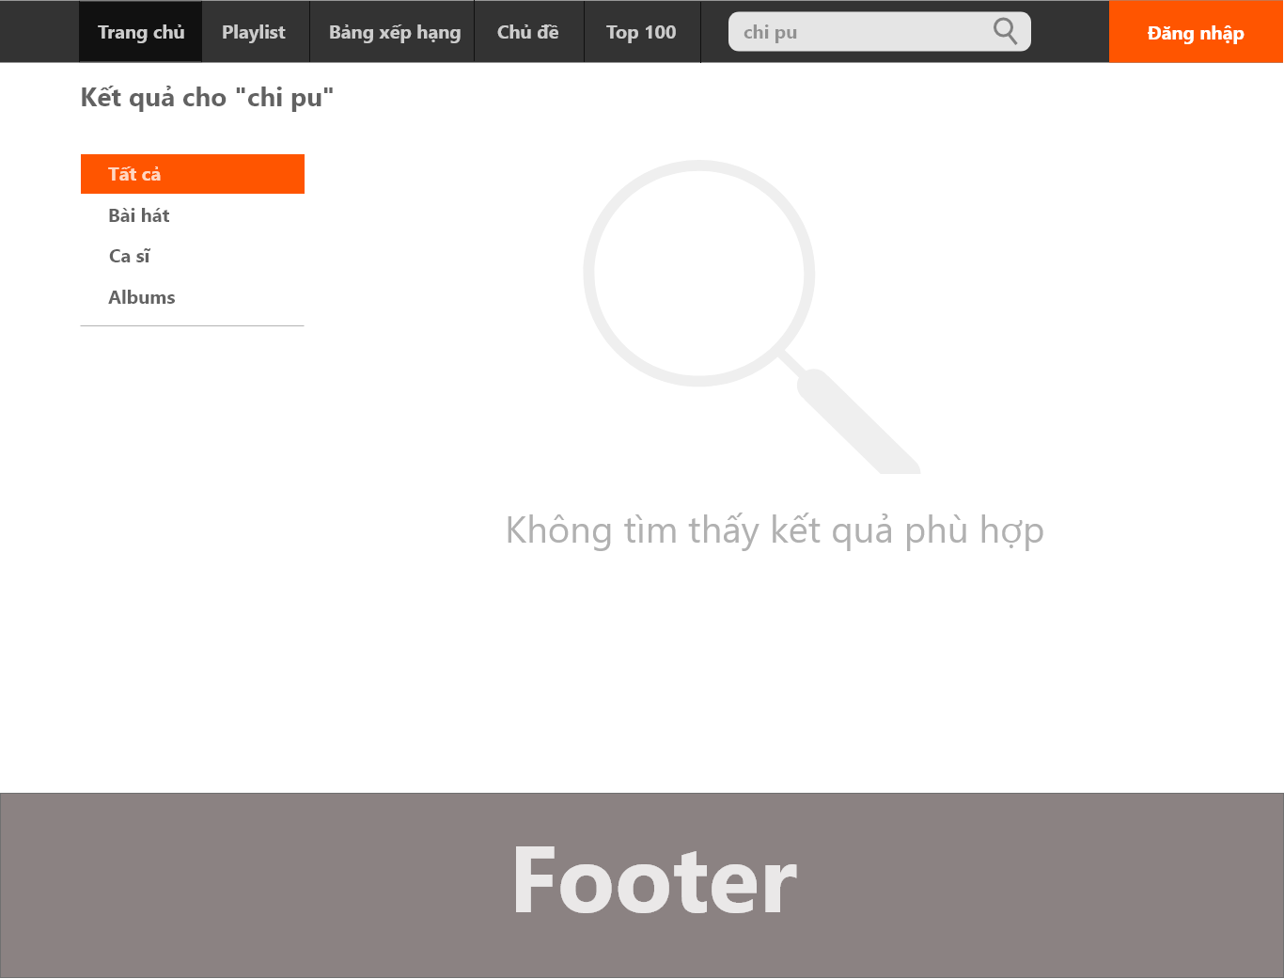- Tìm kiếm khi không có giá trị phù hợp.

* 1. Validation Rule/Data mapping.

|  |  |  |
| --- | --- | --- |
| **Field** | **Type** | **Description** |
| Biểu tượng kính lúp | Button | * Nút tìm kiếm. * Tìm kiếm bao gồm số và chữ giới hạn 255 ký tự. |
| Tất cả | Button | * Tìm kiếm theo bộ lọc tất cả (mặc định). * Mapping to table in DB: Song, Album, Singer |
| Bài hát | Button | * Tìm kiếm theo bộ lọc bài hát. * Mapping to field in DB: Song.name, Singer.name. |
| Ca sĩ | Button | * Tìm kiếm theo bộ lọc ca sĩ. * Mapping to field in DB: Singer.name. |
| Albums | Button | * Tìm kiếm theo bộ lọc album. * Mapping to field in DB: Album.name,Singer.name,Song.name. |
| Icon trái tim | Button | * Thêm bài hát vào danh sách thích. |
| Thêm vào tiếp theo | Button | * Thêm bài hát vào bài hát phát tiếp theo. |
| Thêm vào playlist. | Button | * Thêm bài hát vào playlist. * Insert into field in DB: ListSong.name. |
| Theo dõi | Button | * Thêm ca sĩ vào danh sách theo dõi. |

1. Màn hình quản lý user:
   1. Main flow.

|  |  |
| --- | --- |
| **Screen** | Màn hình quản lý user |
| **Description** | Màn hình quản lý thông tin cho user |
| **Screen Access** | Người dùng đăng nhập và vào phần user |

* 1. UI

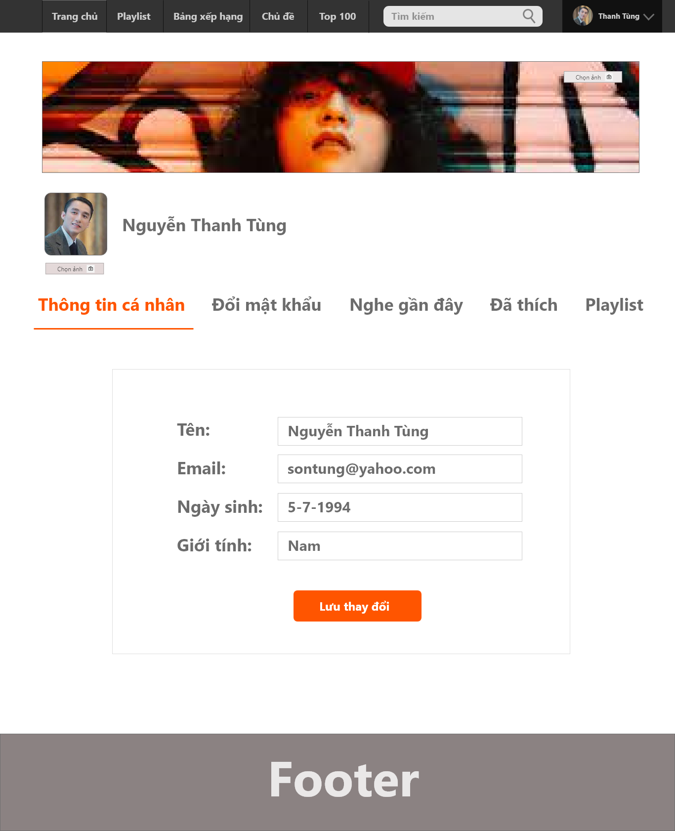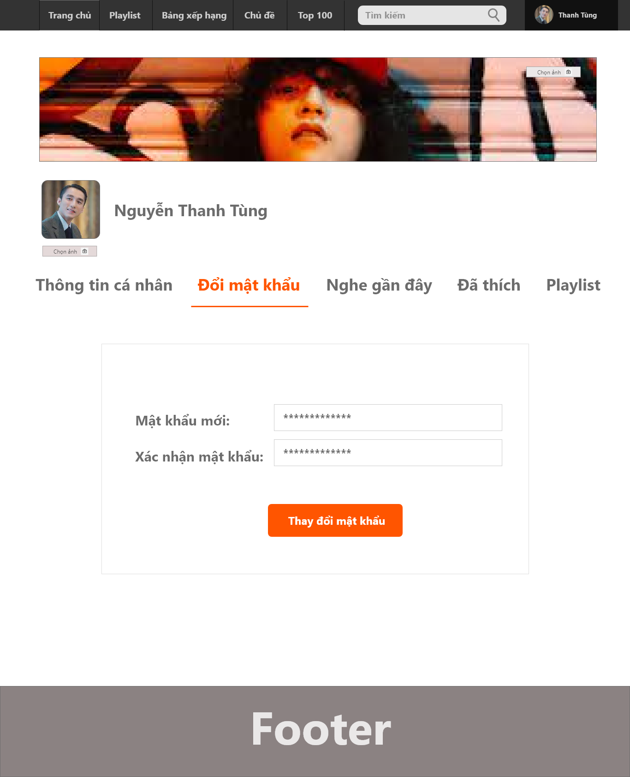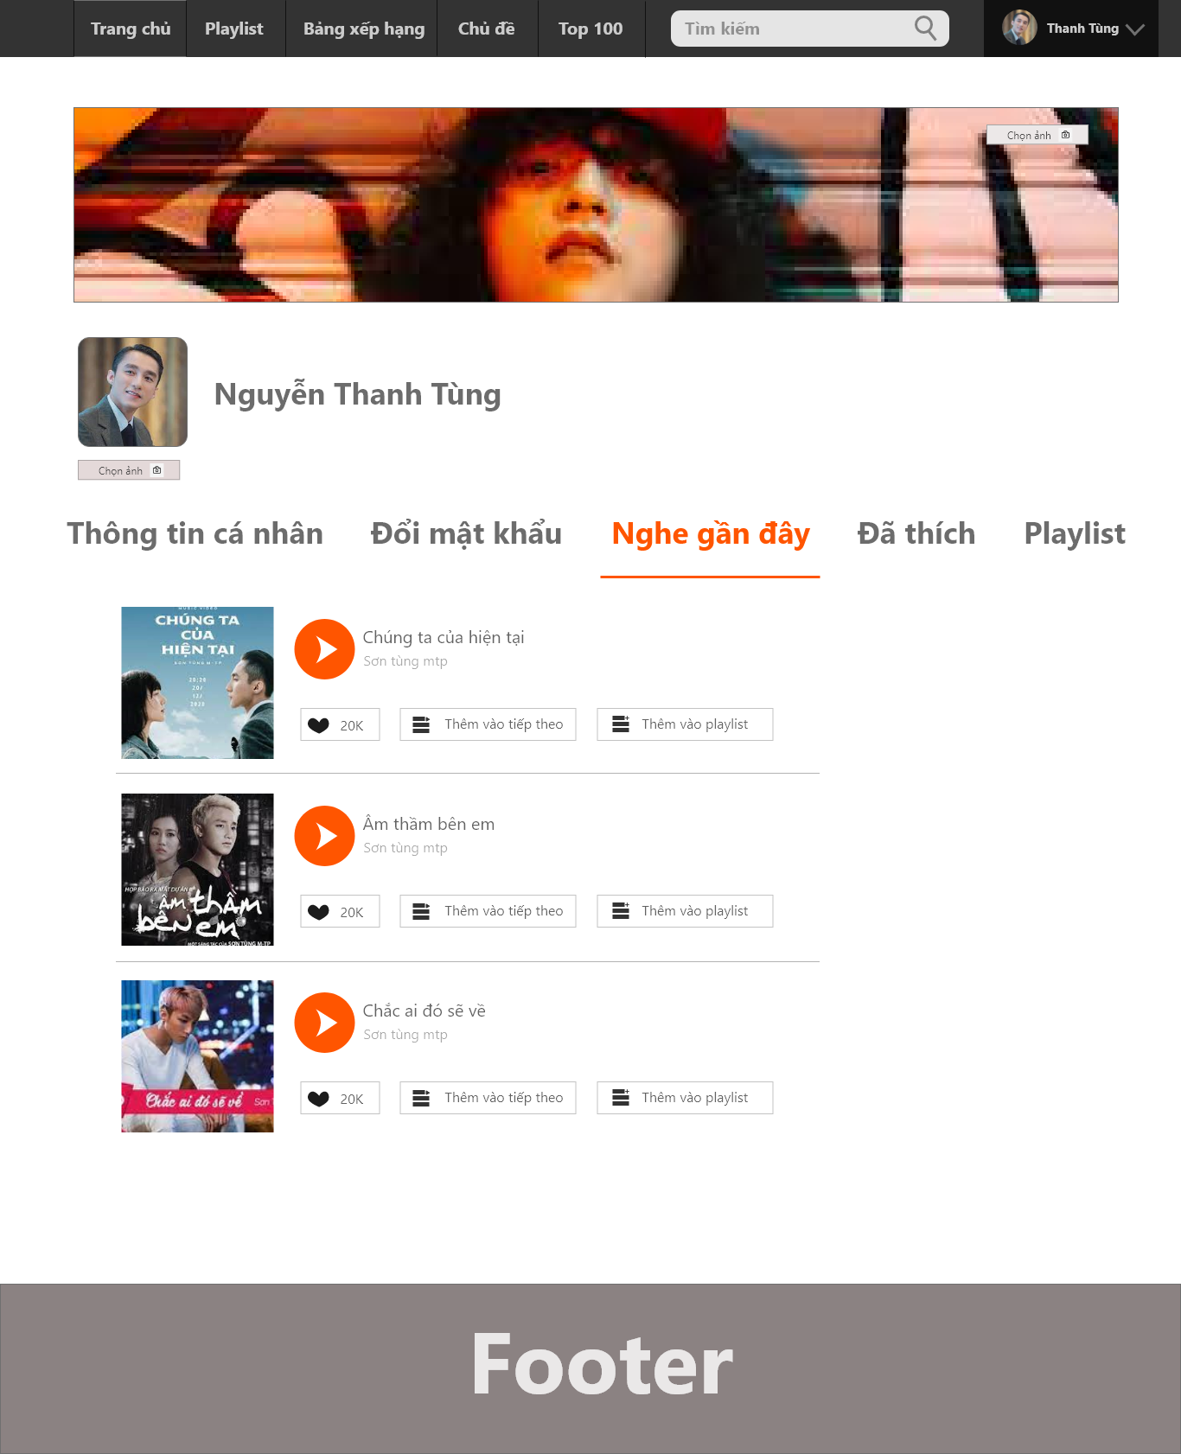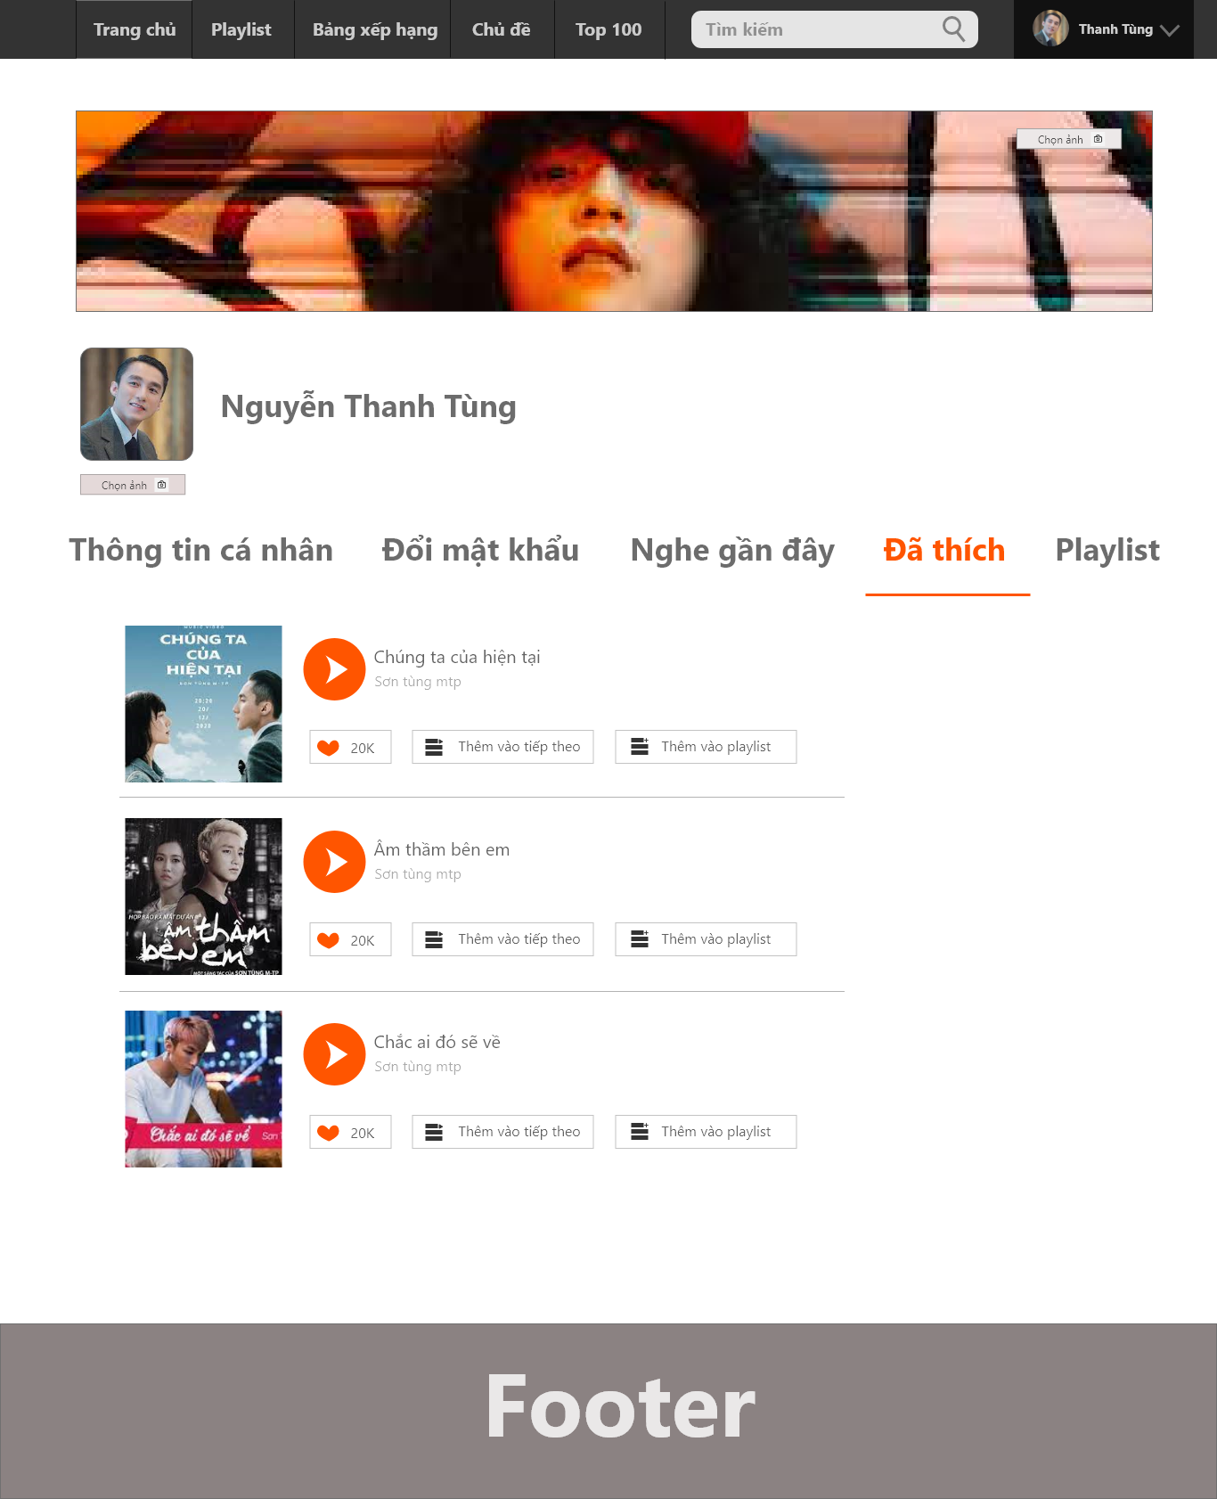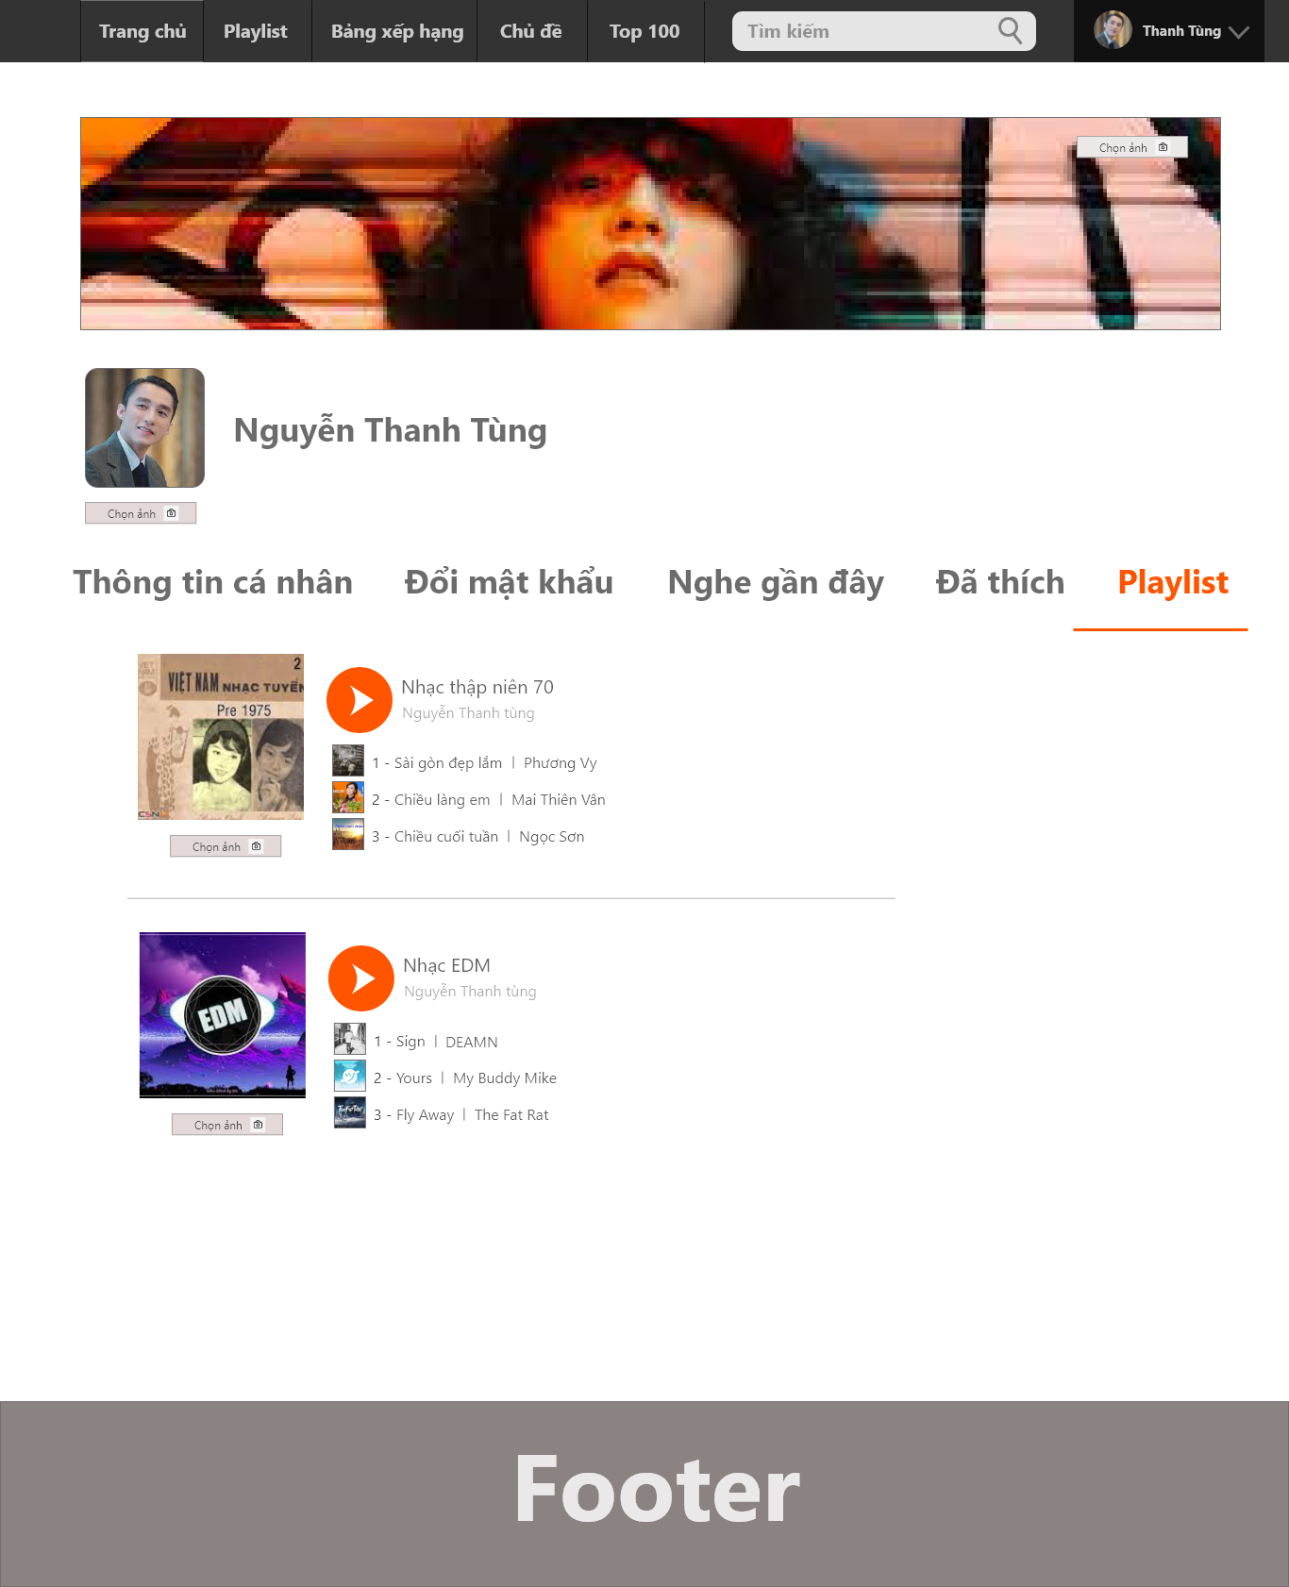

* 1. Validation Rule/Data mapping.

|  |  |  |
| --- | --- | --- |
| **Field** | **Type** | **Description** |
| Thông tin cá nhân | Button | * Thông tin cá nhân bao gồm tên, email, ngày sinh, giới tính. * Hiển thị ra thông tin tên, email, ngày sinh, giới tính. |
| Tên | TextBox | * Thông tin tên user * Mapping to field in DB: User.name |
| Email | TextBox | * Thông tin email user. * Mapping to field in DB: User.email. |
| Ngày sinh | TextBox | * Thông tin ngày sinh user. * Mapping to field in DB: User.dateOfBirth. |
| Giới tính | TextBox | * Thông tin giới tinh user. * Mapping to field in DB: User.gender |
| Lưu thay đổi | Button | * Cập nhập thông tin user. * Insert into field in DB: User.name, User.email, User.dateOfBirth, User.gender. |
| Đổi mật khẩu | Button | * Hiển thị thông tin đổi mật khẩu. |
| Mật khẩu mới | TextBox | * Điền thông tin mật khẩu mới. |
| Xác nhận mật khẩu | TextBox | * Xác nhận mật khẩu mới. Mất khẩu mới và xác nhận phải giống nhau. |
| Đổi mật khẩu | Button | * Nút đổi mật khẩu. * Insert into field in DB: User.password. |

1. Trang nghe nhạc
   1. Main flow.

|  |  |
| --- | --- |
| **Screen** | Màn hình trang nghe nhạc. |
| **Description** | Màn hình trang nghe nhạc của trang web. |
| **Screen Access** | Nhấn vào bài nhạc bất kỳ trên trang chủ |

* 1. UI.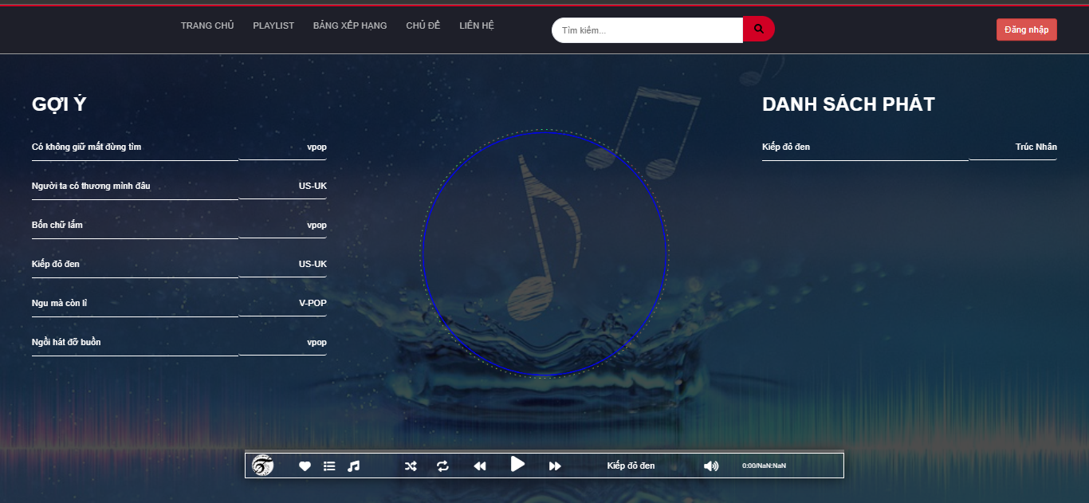
  2. Validation Rule/Data mapping.

|  |  |  |
| --- | --- | --- |
| **Field** | **Type** | **Description** |
| Gợi ý | Label | * Danh sách các bài nhạc gợi ý của hệ thống. * Mapping to table in DB: Song. |
| Danh sách phát | Label | * Danh sách các bài nhạc sẽ được phát tiếp theo. * Mapping to table in DB: ListSong. |
| Icon trái tim | Button | * Thêm bài nhạc vào danh sách yêu thích. |
| Icon chế độ phát | Button | * Chọn chế độ phát : ngẫu nhiên hay tuần tự. |
| Icon lặp lại | Button | * Chọn chế độ lặp của bài hát : không lặp , lặp một lần , lặp bất tử. |
| Icon mũi tên trái trước | Button | * Phát bài hát trước đó trong playlist. |
| Icon mũi tên phải | Button | * Phát bài hát sau đó trong playlist. |
| Icon pause | Button | * Dừng bài hát và phát tiếp bài hát. |
| Icon âm thanh | Button | * Tùy chọn âm lượng của bài hát. |

1. Đăng nhập.
   1. Main flow.

|  |  |
| --- | --- |
| **Screen** | Màn hình đăng nhập. |
| **Description** | Màn hình cho phép người dùng đăng nhập vào hệ thống. |
| **Screen Access** | Nhấn vào button đăng nhập trên trang chủ. |

* 1. UI.

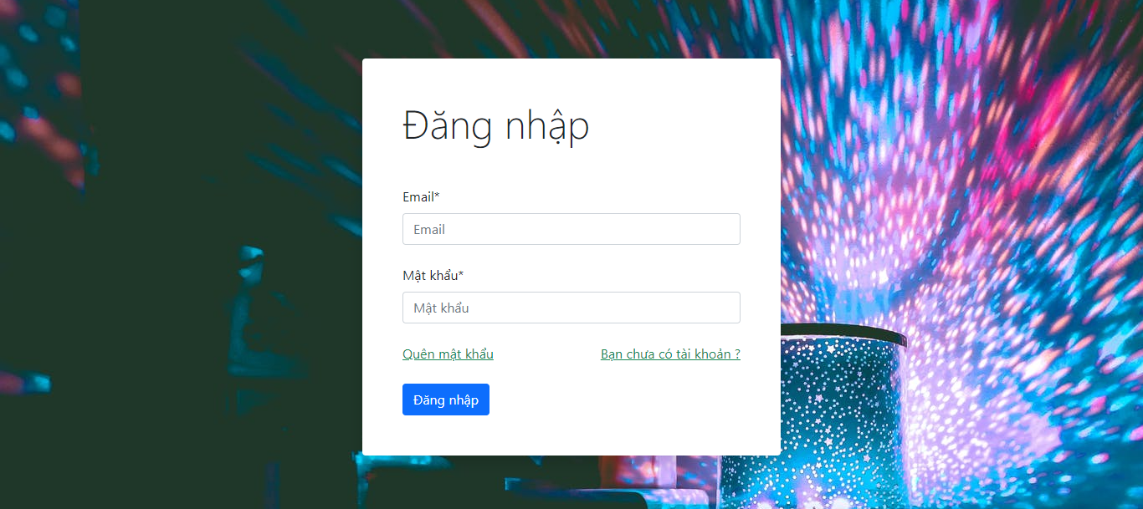

* 1. Validation Rule/Data mapping.

|  |  |  |
| --- | --- | --- |
| **Field** | **Type** | **Description** |
| Email | TextBox | * Điền tên đăng nhập là email để đăng nhập vào hệ thống. |
| Mật khẩu | Password | * Điền mật khẩu để đăng nhập vào hệ thống. |
| Quên mật khẩu | Link | * Chuyển tới trang quên mật khẩu |
| Bạn chưa có tài khoản. | Link | * Chuyển đến trang đăng ký. |
| Đăng nhập. | Button | * Gửi thông tin đăng nhập đến server. * Mapping to field in DB: User.email, User.password. |

1. Đăng ký.
   1. Main flow.

|  |  |
| --- | --- |
| **Screen** | Màn hình đăng ký. |
| **Description** | Màn hình cho phép người dùng đăng ký tài khoản để đăng nhập vào hệ thống. |
| **Screen Access** | Nhấn vào bạn chưa có tài khoản trong trang đăng nhập. |

* 1. UI.

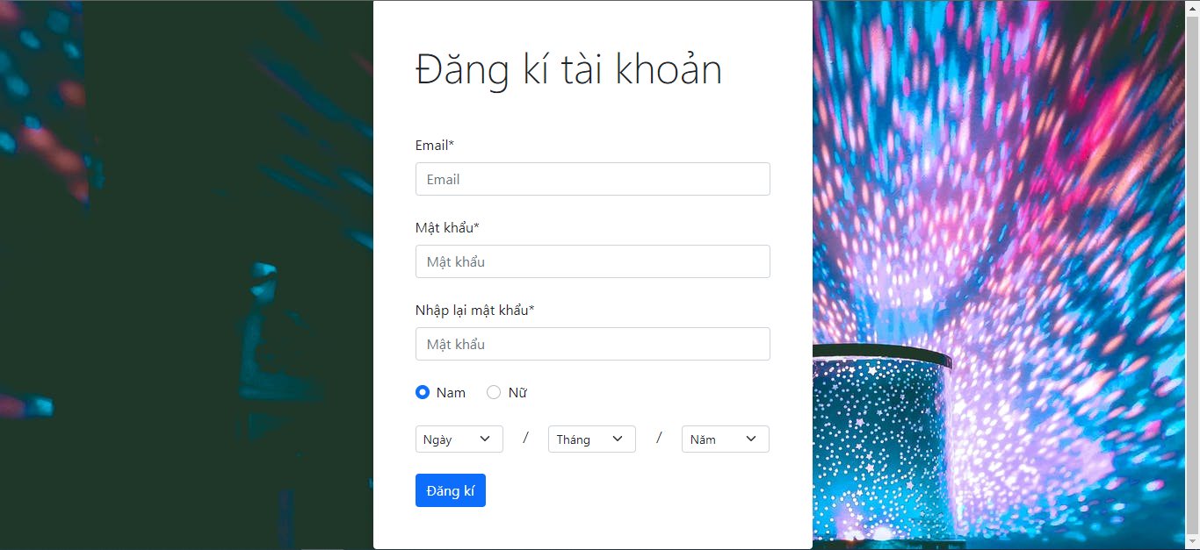

* 1. Validation Rule/Data mapping.

|  |  |  |
| --- | --- | --- |
| **Field** | **Type** | **Description** |
| Email | TextBox | * Điền tên đăng nhập. * Tên đăng nhập phải có định dạng là email. |
| Mật khẩu | Password | * Điền mật khẩu để đăng nhập vào hệ thống. * Mật khẩu bao gồm 8 ký tự ,các ký tự từ a-z, cac số từ 1-9 và không có ký tự đặc biệt. |
| Nhập lại mật khẩu | TextBox | * Nhập lại mật khẩu giống y hệt mật khẩu. |
| Giới tính | CheckBox | * Chọn giới tính là nam hay nữ. |
| Ngày sinh | DateBox | * Nhập thông tin ngày tháng năm sinh. |
| Đăng ký | Button | * Xác nhận đăng ký. * Insert to table in DB: User. |

1. Quên mật khẩu.
   1. Main flow.

|  |  |
| --- | --- |
| **Screen** | Màn quên mật khẩu. |
| **Description** | Màn hình cho phép người dùng khôi phục lại mật khẩu mới khi quên mật khẩu. |
| **Screen Access** | Nhấn vào quên mật khẩu trong trang đăng nhập. |

* 1. UI.

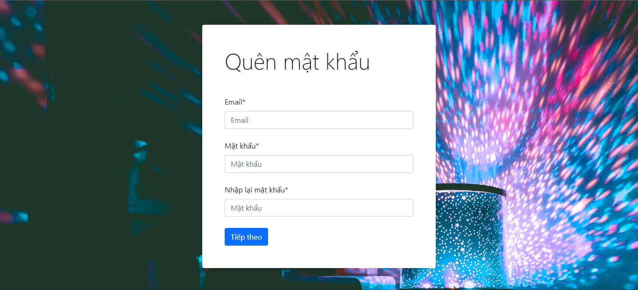

* 1. Validation Rule/Data mapping.

|  |  |  |
| --- | --- | --- |
| **Field** | **Type** | **Description** |
| Email | TextBox | * Điền tên đăng nhập. * Tên đăng nhập phải có định dạng là email. |
| Mật khẩu | Password | * Điền mật khẩu để đăng nhập vào hệ thống. * Mật khẩu bao gồm 8 ký tự ,các ký tự từ a-z, cac số từ 1-9 và không có ký tự đặc biệt. |
| Nhập lại mật khẩu | TextBox | * Nhập lại mật khẩu giống y hệt mật khẩu. |

1. Trang quản lí dành cho user.
   1. Main flow.

|  |  |
| --- | --- |
| **Screen** | Trang quản lí dành cho user. |
| **Description** | Cho phép user quản lí tài khoản, bài hát, album, nghệ sỹ , contact. |
| **Screen Access** | Đăng nhập bằng tài khoản admin. |

* 1. UI.

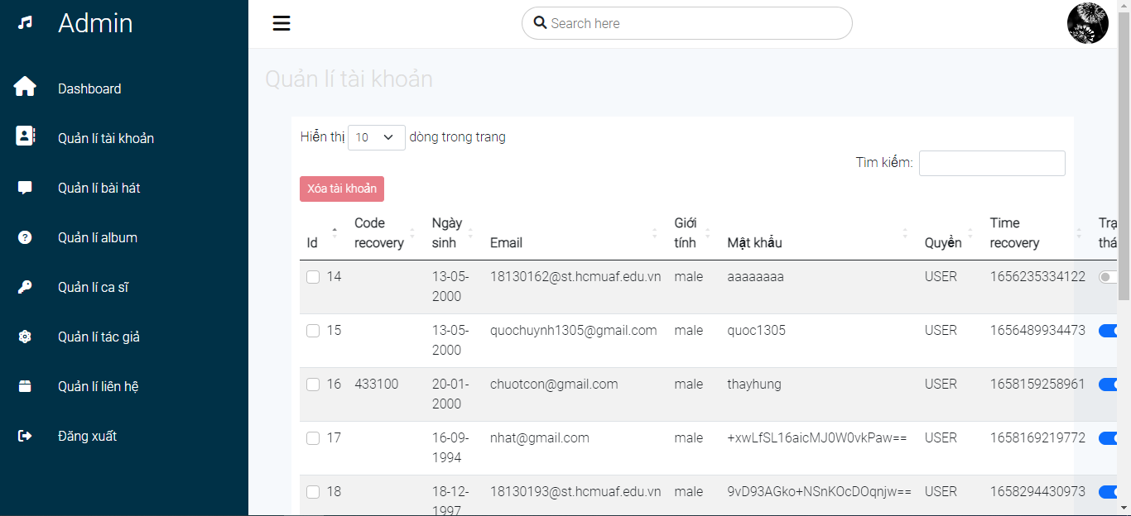*Trang quản lí.*

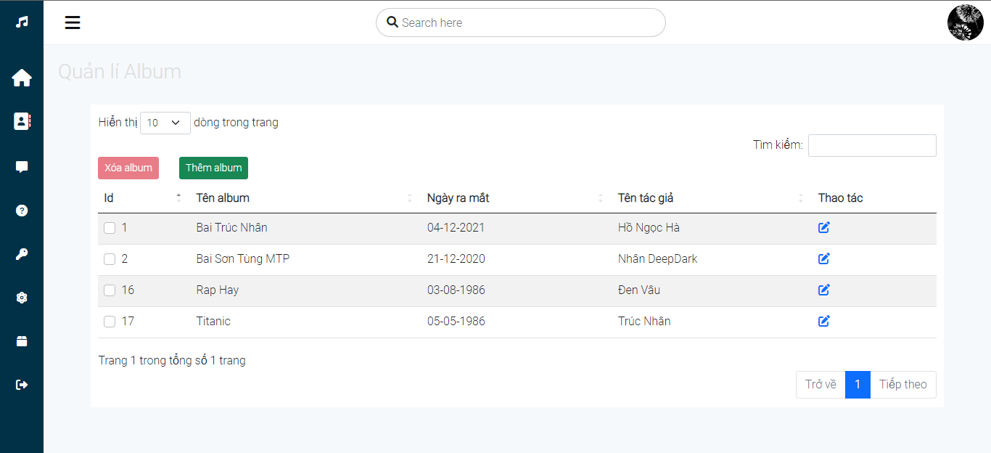

*Quản lí album.*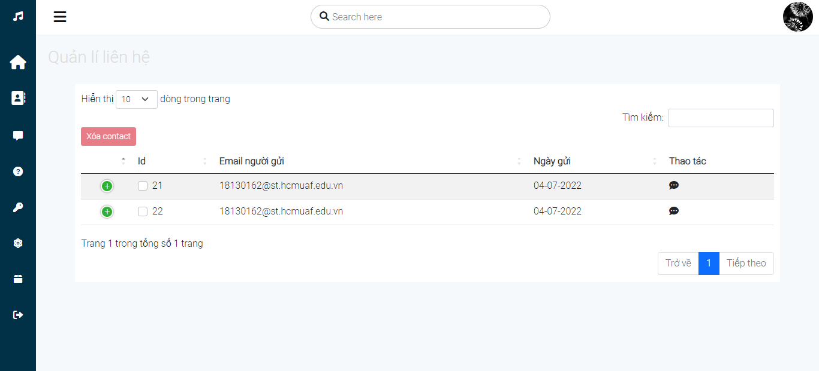

*Quản lí contact.*

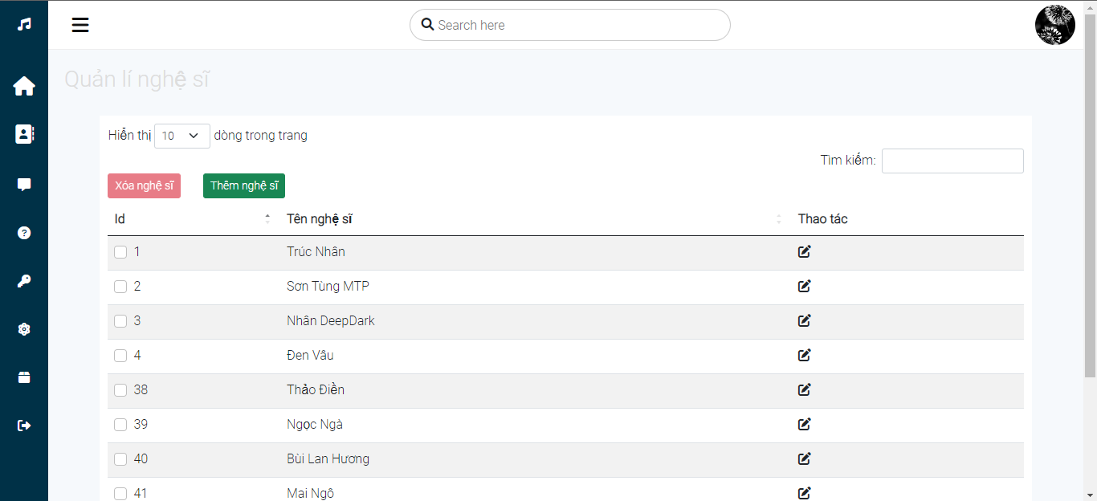 *Quản lí ca sĩ.*

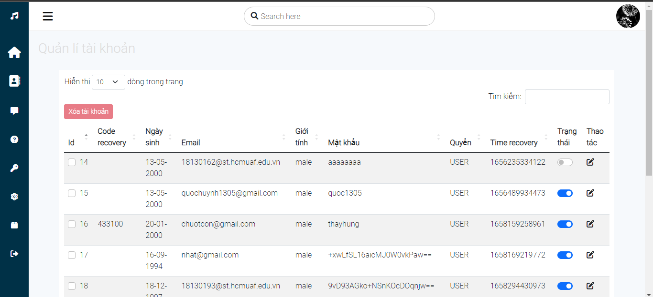

*Quản lí tài khoản.* 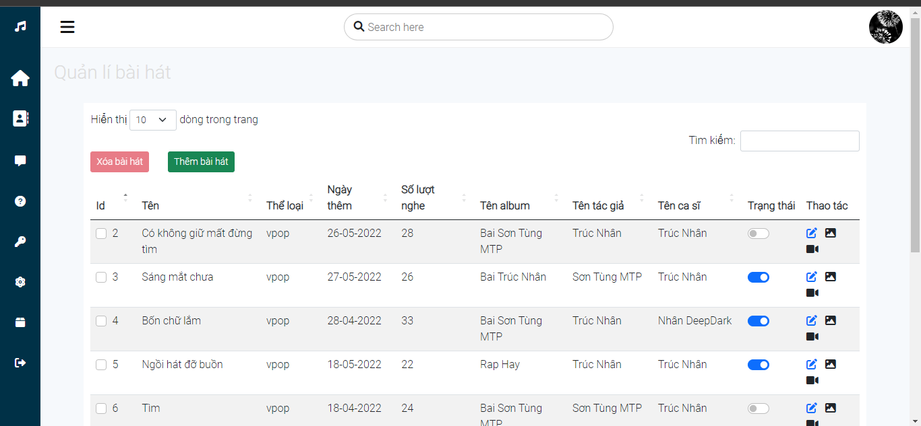

*Quản lí bài hát.*

* 1. Validation Rule/Data mapping.

|  |  |  |
| --- | --- | --- |
| **Field** | **Type** | **Description** |
| Thanh tim kiếm | TextBox | * Tìm kiếm tài khoản, bài hát, album và nghệ sỹ |
| Quản li tài khoản. | Button | * Quản lí tài khoản người dùng. * Hiển thị trang quản lí tài khoản. * Mapping to table in DB: User. |
| Quản lí bài hát. | Button | * Quản lí bài hát. * Hiển thị trang quản lí bài hát. * Mapping to table in DB: Song. |
| Quản lí ca sĩ. | Button | * Quản lí ca sĩ. * Hiển thị trang quản lí ca sĩ. * Mapping to table in DB: Singer. |
| Quản lí album | Button | * Quản lí album * Hiển thị trang quản lí album. * Mapping to table in DB: Album. |
| Quản lí tác giả | Button | * Quản lí tác giả. * Hiển thị trang quản lí tác giả. * Mapping to table in DB: Author. |
| Quản lí contact | Button | * Quản lí contact. * Hiển thị trang quản lí contact. * Mapping to table in DB: Contact. |
| Xóa tài khoản | Button | * Xóa tài khoản được chọn. * Delete to table in DB: User. |
| Thêm bài hát | Button | * Thêm bài hát mới. * Insert to table in DB: Song. |
| Xóa bài hát | Button | * Xóa bài hát được chọn. * Delete to table in DB: Song. |
| Thêm nghệ sĩ | Button | * Thêm nghệ sĩ mới. * Insert to table in DB: Singer. |
| Xóa nghệ sĩ | Button | * Xóa nghệ sĩ được chọn. * Delete to table in DB: Singer. |
| Thêm album | Button | * Thêm album mới. * Insert to table in DB: Album. |
| Xóa album | Button | * Xóa album được chọn. * Delete to table in DB: Album. |
| Xóa contact | Button | * Xóa contact được chọn. * Delete to table in DB: Singer. |
| Icon đăng xuất | Button | * Đăng xuất tài khoản quay về trang đăng nhập |